3 февраля 2012 г. старший научный сотрудник Института энергетической стратегии Д.А. Соловьев, курирующий тематическое научное направление «Мировой океан и возобновляемая энергетика», принял участие в заседании Ученого совета Физического направления Института Океанологии им. П.П. Ширшова РАН в Большом конференц-зале ИО РАН.
Тема: «Дискуссия о современном состоянии и перспективах развития физической океанологии».
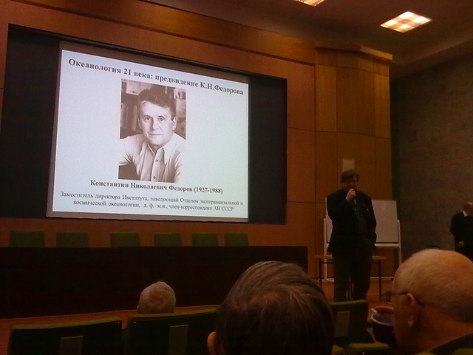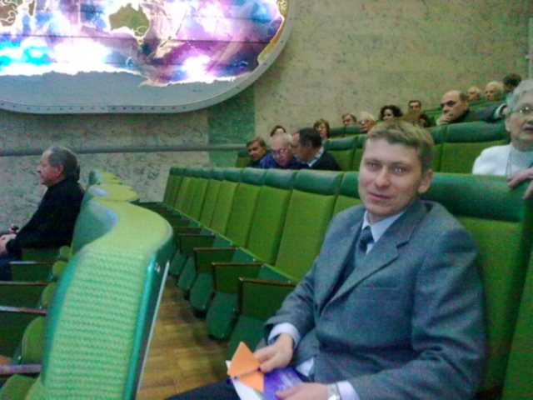
Вступительное слово Зам. директора ИО РАН П.О. Завьялова

В ходе заседания были заслушаны доклады ведущих Российских ученых – океанологов, проведено обсуждение актуальных проблем и общая дискуссия:
- Оправдались ли прогнозы развития физической океанологии 20-летней давности? (д.ф-м.н. А.Г. Зацепин);
- Ретроспективный взгляд на развитие физической океанографии (д.ф-м.н., профессор, член-корр. РАН С.К. Гулев);
- Современные приоритеты IAPSO (Президент Международной ассоциации физических наук об океане (IAPSO), д.ф-м.н. Е.Г. Морозов);
- Является ли физика моря точной наукой? (д.ф-м.н. Г.М. Резник);
- Некоторые тренды в современной физике океана (Зам.директора ИО РАН, д.г.н. П.О. Завьялов).
Во всех докладах было отмечено возрастание зависимости направлений современных океанологических исследований от социально-экономических вопросов. Показана важность регионализации и тесной междисциплинарной интеграции. Дана характеристика новых направлений и трендов в создании моделей общей циркуляции океана и атмосферы и глобальных климатических изменений, основанных на оперативном моделировании с одновременным мониторингом и усвоением данных натурных и спутниковых измерений. Показан рост климатической доминанты в исследованиях океана за последние годы. В ходе обсуждения был предложен тезис: «Океанология будущего – это океанология крупномасштабных измерений», а также отмечена важность разработки новых подходов к использованию энергетических ресурсов океана.

